Univerzitet u Beogradu

Fakultet organizacionih nauka

Katedra za elektronsko poslovanje

HTML, CSS, JS

Domaći zadatak 2

|  |  |  |  |  |
| --- | --- | --- | --- | --- |
| Rbr | Ime | Prezime | Broj indeksa | Smer |
| 1. | Marko | Milev | 2020/0118 | ISIT |
| 2. | Petar | Petrićević | 2020/0280 | ISIT |
| 3. | Iva |  |  | ISIT |

Sadržaj

1 Korisničko uputstvo 3

2 Objašnjenja karakterističnih delova koda 3

# Korisničko uputstvo

Opis i screenshot-ovi veb sajta

# Objašnjenja karakterističnih delova koda

Opis delova koda koji su implementirani kao rezultat samostalnog istraživanja

Fajlovi su organizovani po folderima prema ekstenzijama.

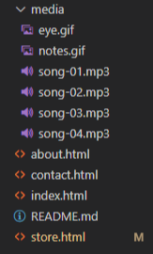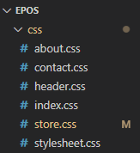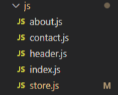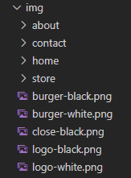

## Muzika

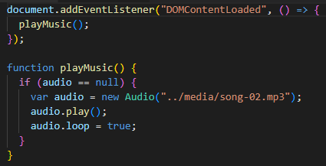Svaka stranica poseduje karakteristični mp3 fajl. On se pokreće kada se stranica učita.

## Prelaz preko fotografije

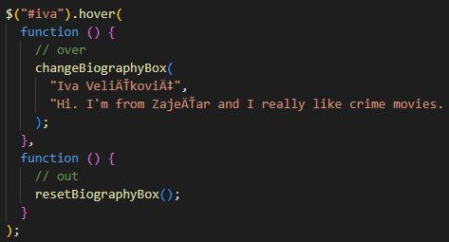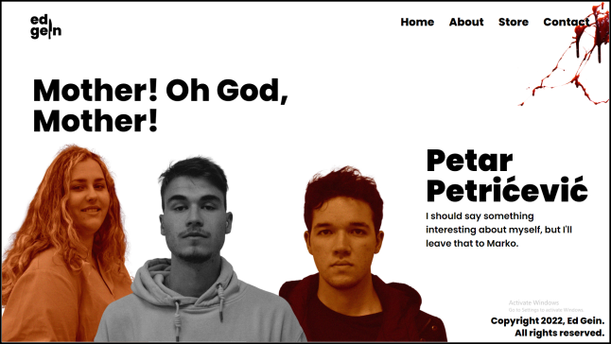

Kada se strelicom pređe preko fotografije, pojavljuje se opis karakterističan za tu fotografiju.

## Eksterni font

<link

      href="https://fonts.googleapis.com/css2?family=Poppins:ital,wght@0,100;0,200;0,300;0,400;0,500;0,600;0,700;0,800;0,900;1,100;1,200;1,300;1,400;1,500;1,600;1,700;1,800;1,900&display=swap"

      rel="stylesheet"

    />

Korišćen je google font - Poopins.